MATRIZ DE PRUEBAS TÉCNICAS
Información del documento
ID entregable | Nombre entregable | Fecha | Nombre del desarrollador quien coordina | Perfil desarrollador | Nombre Jefe Desarrollo o Líder técnico que autoriza
900241 | Modificaciones en TokenizationAPI para Wallets MasterCard | 17/8/2026 | Ricardo Hernández Esquivel | Java | Kenner Gustavo Rivera Huezo

Datos del entorno de pruebas
Listar los protocolos seguros que se usó en el desarrollo (si aplica) | Nombre del servidor donde se realiza las pruebas | Nombre y versión del lenguaje de programación con el que se desarrolló (si aplica) | Aplicaciones utilizadas para hacer pruebas | Hubo excepciones de código seguro | Aplica Análisis de Seguridad
[No Aplica] |  | Java 17 | Postman, SpringToolSuit | Elija un elemento. | Elija un elemento.
*Utilizar la versión de lenguaje de programación y utilizar los protocolos autorizados.

Actividades por probar
Criterios de aceptación | Resultado (indicarlo con una “X” el resultado)
 | Aprobado | Pendiente | Observaciones
-: Api DigitizationNotification :-

- Se realiza la parametrización de los nuevos TokenRequestorId para MDES:

  - ApplePay - 50110030273
  - GooglePay - 50120834693

- Prueba de Billetera ApplePay - 50110030273) con tokenRefId de MasterCard:

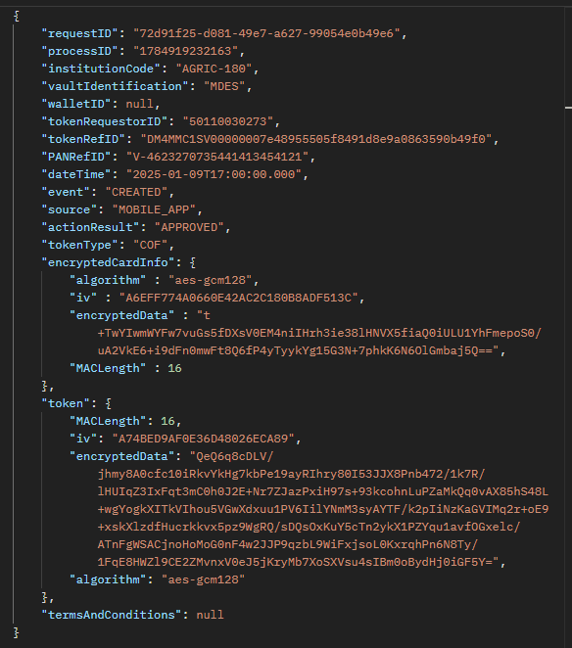

- Response del api (00):

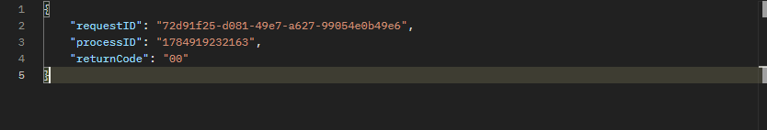

- Verificación de que el registro de la digitalización se encuentre creado con el estatus CREATED en la tabla (TOKENIZATION_REGISTRO_VALIDATION):

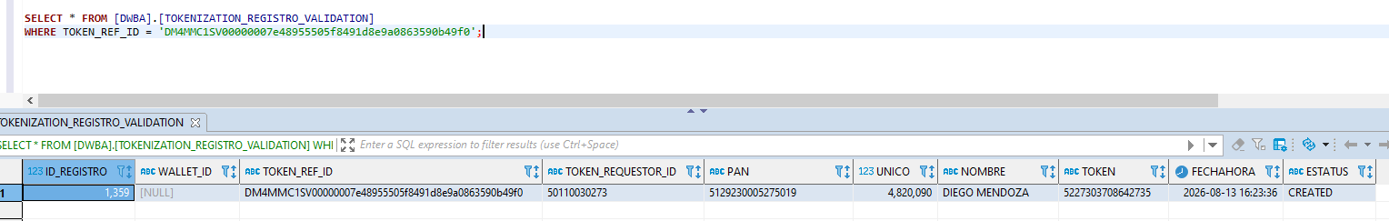

- Prueba de Billetera GooglePay - 50120834693) con tokenRefId de MasterCard:

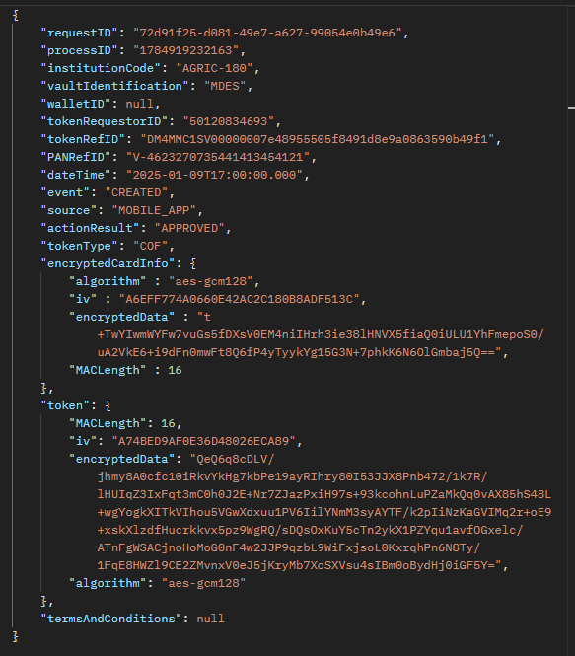

- Response del api (00):



- Verificación de que el registro de la digitalización se encuentre creado con el estatus CREATED en la tabla (TOKENIZATION_REGISTRO_VALIDATION):

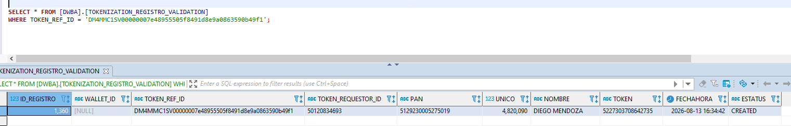

-: Api Pruebas de NO afectación a wallets de VISA :-

- Prueba de Billetera GooglePay - 50120834693) con tokenRefId de VISA:

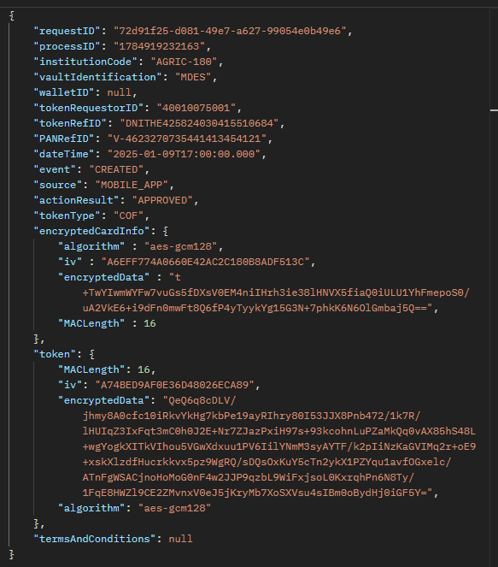

- Response del api (00):



- Verificación de que el registro de la digitalización se encuentre creado con el estatus CREATED en la tabla (TOKENIZATION_REGISTRO_VALIDATION):

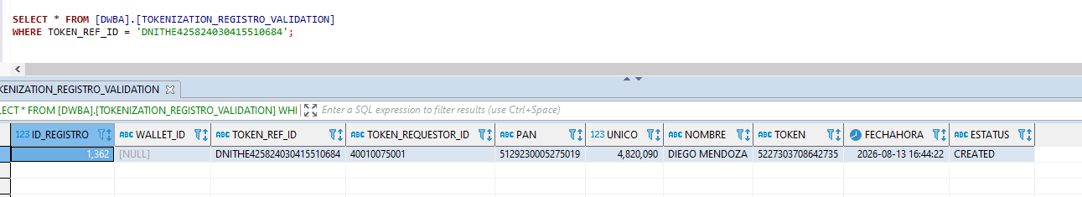

- Prueba de Billetera ApplePay - 50110030273) con tokenRefId de VISA:

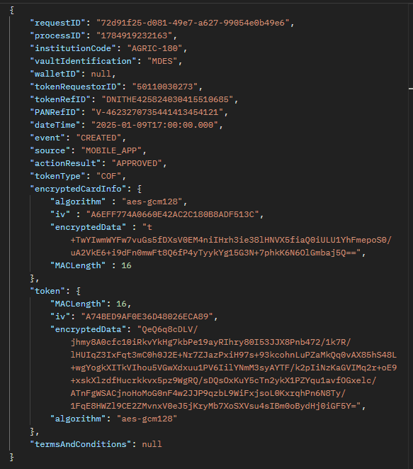

- Response del api (00):



- Verificación de que el registro de la digitalización se encuentre creado con el estatus CREATED en la tabla (TOKENIZATION_REGISTRO_VALIDATION):

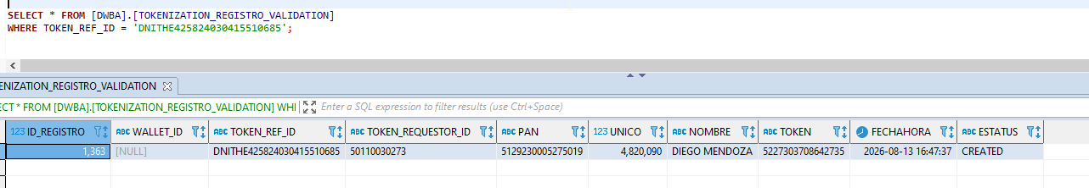

-: Api LifeCycleNotification :-

- Se realiza la parametrización de los nuevos TokenRequestorId para MDES:

  - ApplePay - 50110030273
  - GooglePay - 50120834693

- Prueba de Billetera ApplePay - 50110030273) con tokenRefId de MasterCard:

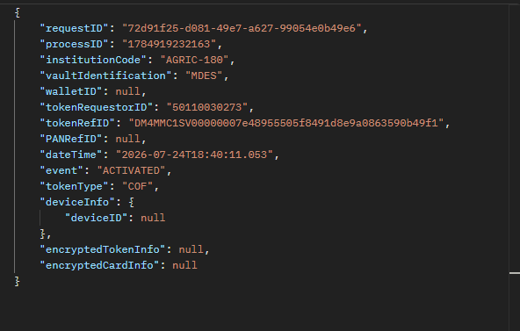

- Response del api (00):

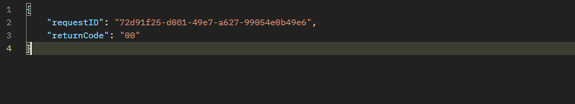

- Verificación de que el registro de la digitalización se encuentre creado con el estatus ACTIVATED en la tabla (TOKENIZATION_REGISTRO_VALIDATION):

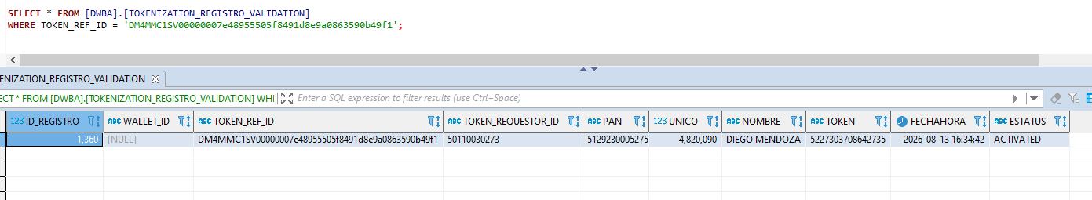

- Recepción de Correo ApplePay

- Prueba de Billetera GooglePay - 50120834693) con tokenRefId de MasterCard:

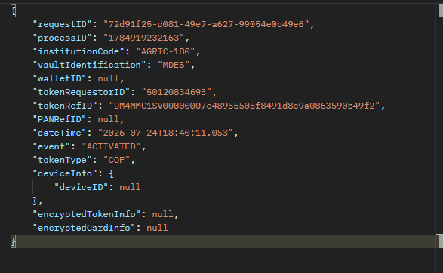

- Response del api (00):



- Verificación de que el registro de la digitalización se encuentre creado con el estatus ACTIVATED en la tabla (TOKENIZATION_REGISTRO_VALIDATION):

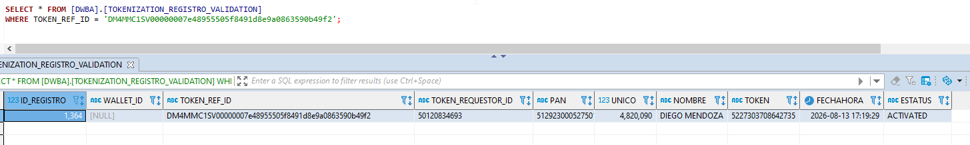

- Recepción de Correo GooglePay

Observaciones por considerar:

